教学办角色功能授权操作流程
1.切换角色至学院教学办。
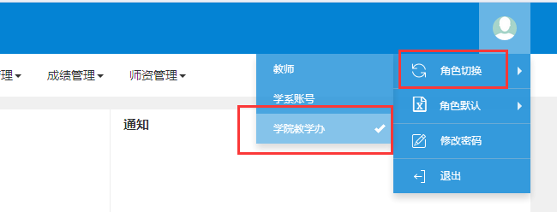
2.点击系统管理——权限管理——角色管理。
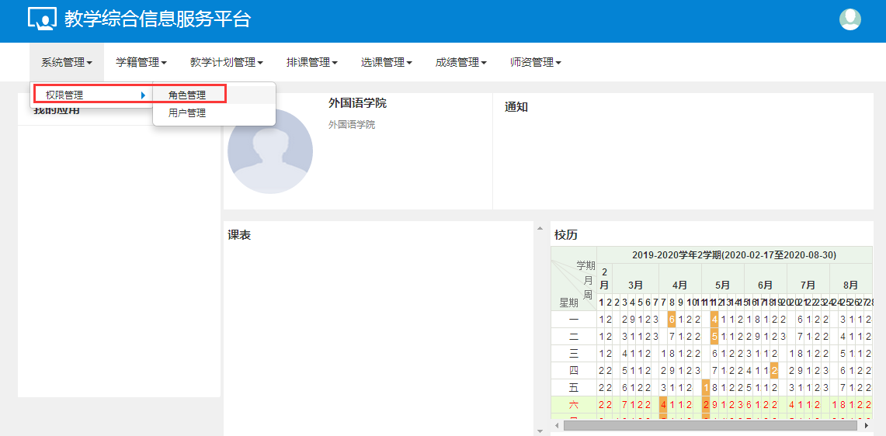
3.点击增加。
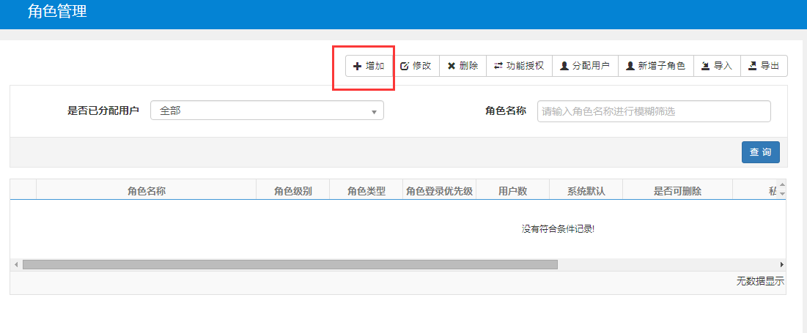
4.增加角色，填写角色名称、角色说明等相关信息。
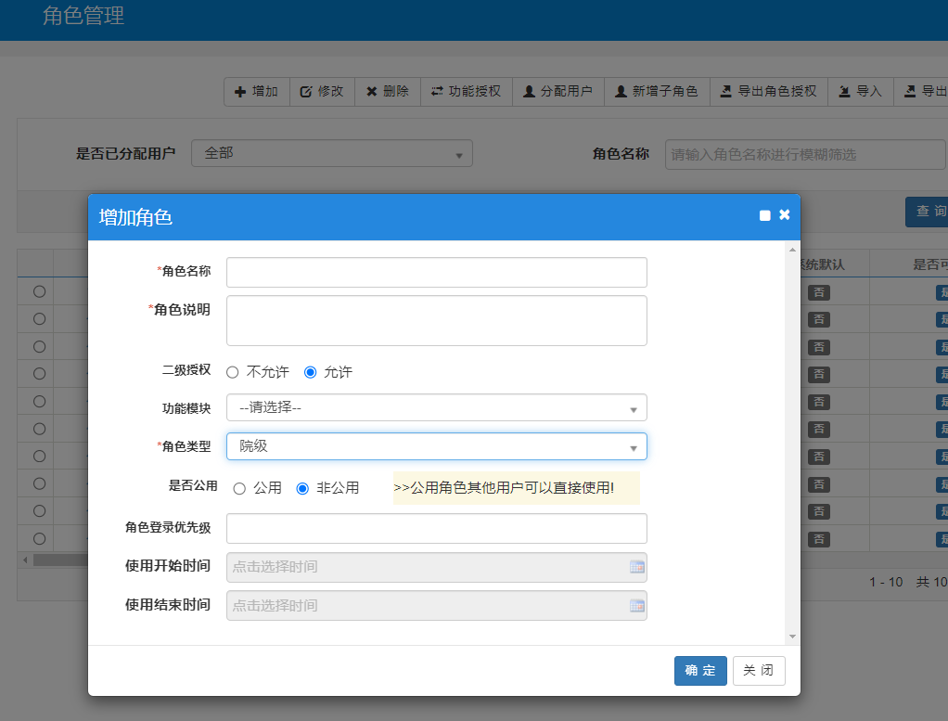
5.选择角色，点击功能授权。
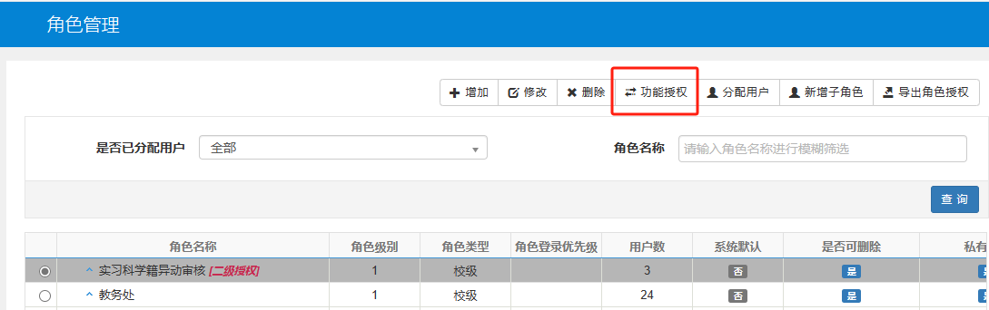
6.点击勾选相应的授权功能。
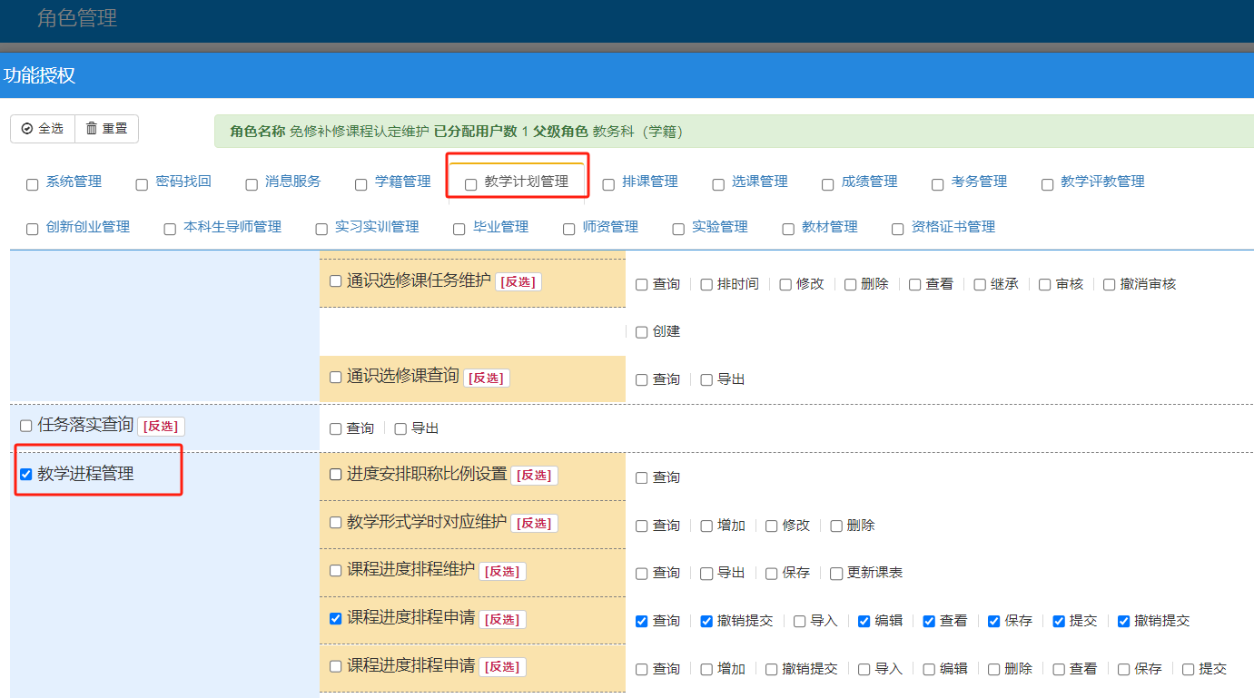
7.完成后，点击分配用户。
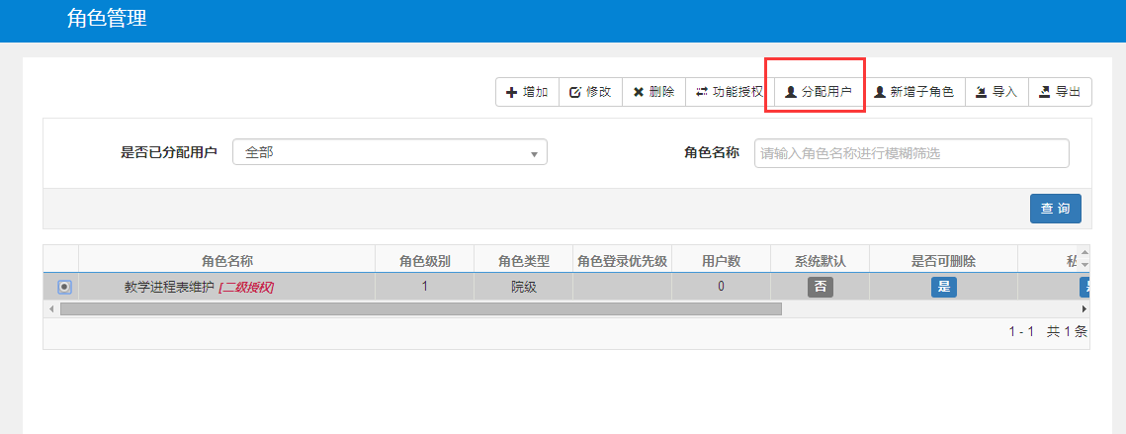
8.按照学院搜索或可直接输入工号查询。
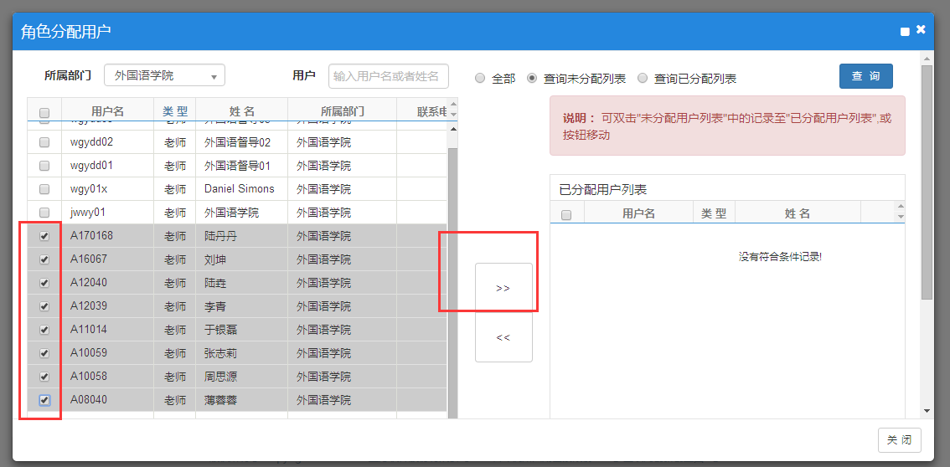
9.勾选需要添加的账户，点击右侧导入。
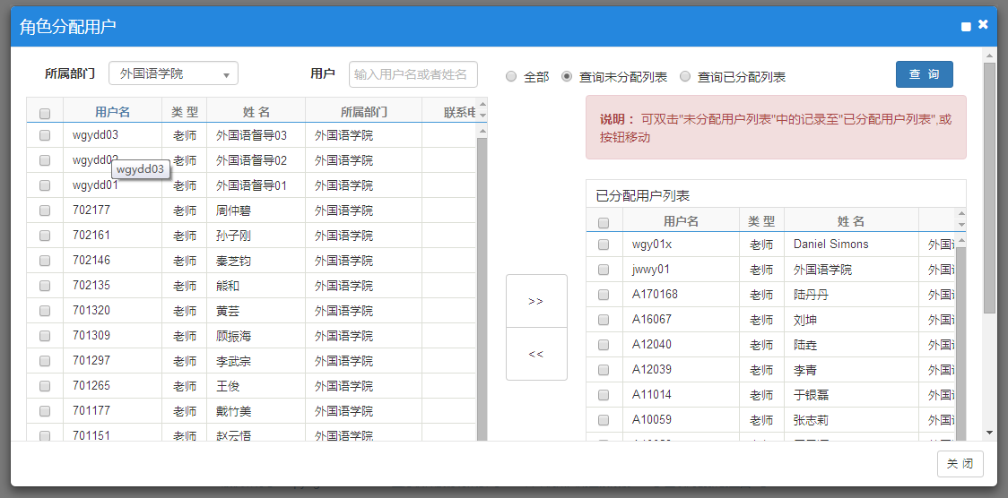
10.导入的账号在重新登陆后，选择右上角角色切换，即可使用。学系角色也可参考此流程进行授权。

